基于Prompt工程的上市公司财报解读与行业对标系统
软 件 说 明 书

版本号：V1.0

软件全称：基于Prompt工程的上市公司财报解读与行业对标系统
软件简称：财报智读
版 本 号：V1.0
著作权人：【请填写：淮阴师范学院 或 全体作者姓名】
编制日期：2026 年 10 月

目 录
第一章 软件概述
第二章 运行环境
第三章 系统架构与技术特点
第四章 安装与部署
第五章 功能操作说明
第六章 典型操作流程示例
第七章 注意事项与常见问题

第一章 软件概述
1.1 软件名称与版本
软件全称：基于Prompt工程的上市公司财报解读与行业对标系统；版本号：V1.0；软件简称：财报智读。
1.2 开发目的与适用对象
上市公司财务报告是投资者了解企业基本面最重要的公开信息源，但读懂年报需要会计与财务分析专业知识，普通投资者难以独立完成；而通用大语言模型直接用于财报解读时，容易对训练数据之外的“私有数字”产生幻觉，自信地输出并不存在的财务数据，在金融场景中不可接受。
本软件面向普通投资者、财务学习者与教学研究人员，提供“精确计算 + 智能解读”一体化的财报分析工具：底层由系统精确计算财务指标与行业对标结果，保证每个数字可溯源、可验证；上层由大语言模型生成通俗的解读报告，且只允许使用系统注入的数据，从工程上抑制幻觉。
1.3 主要功能概览
功能模块 | 主要能力
系统概览 | 展示项目定位、数据规模、行业分布、指标维度覆盖与后端运行状态
公司查询 | 按股票代码/简称/全称与行业检索上市公司，支持表格与卡片两种视图、分页浏览
财务画像 | 展示综合评分、关键指标、六维能力雷达、多年度趋势、行业对标明细与报表原始科目
AI 解读 | 基于三层 Prompt 生成结构化财报解读简报，支持追问对话与数值溯源校验
行业排行 | 按行业与指标横向排名，给出 Top3 领奖台、分布统计与排行明细
智能筛选 | 多条件 AND 交叉筛选，支持预设方案、逐条件判定明细与结果导出
软件覆盖电子设备、医药制造、酒饮料制造 3 个行业共 24 家上市公司 2021—2025 年年报真实财务数据，全部数据来自东方财富、新浪等公开接口，共计 2760 条报表科目记录、120 条估值快照，经与公开年报逐项核对，关键数值误差为零。

第二章 运行环境
2.1 硬件环境
项目 | 最低配置 | 推荐配置
处理器 | 双核 2.0 GHz | 四核 2.5 GHz 及以上
内存 | 4 GB | 8 GB 及以上
硬盘 | 2 GB 可用空间 | 10 GB 可用空间（SSD）
显示 | 1280×800 分辨率 | 1920×1080 及以上
2.2 软件环境
类别 | 要求
操作系统 | Windows 10/11、Linux（x86_64）或 macOS
运行环境 | JDK 17 及以上；Node.js 18 及以上
数据库 | MySQL 5.7 及以上
服务端框架 | Spring Boot 3.4 + MyBatis + Druid
前端框架 | Vue 3.5 + Vite 6 + ECharts 6
浏览器 | Chrome / Edge / Firefox 等现代浏览器（支持 ES2020）
开发语言 | Java、JavaScript、Python 3（数据采集与质量测试）
2.3 网络要求
系统支持完全离线运行：AI 模块提供 mock 确定性模式，无需任何外部接口即可演示全部功能。若需接入真实大模型，则需可访问所选模型的 OpenAI 兼容接口（如 DeepSeek 云端接口），或在本地运行 Ollama 等推理服务并将接口地址指向本机。

第三章 系统架构与技术特点
3.1 总体架构
软件采用“数据计算层 + 智能解读层”的双层解耦架构：
- 数据计算层：负责数据采集、指标计算、行业对标统计与估值快照，输出结构化、可溯源的计算结果；
- 智能解读层：将计算结果序列化为数据上下文，通过三层 Prompt 驱动大模型生成解读报告，并校验报告中的数字。
两层之间通过结构化数据上下文（JSON）衔接，模型不参与任何数值计算，从根本上把“算数”和“表达”分开。
3.2 技术栈
层次 | 技术选型
后端 | Spring Boot 3.4、MyBatis、MySQL 5.7、Druid 连接池
前端 | Vue 3.5（组合式 API）、Vite 6、ECharts 6（按需引入）
数据 | 东方财富数据中心接口、新浪财经日 K 线接口
AI | OpenAI 兼容接口（DeepSeek 等）与确定性 mock 双模式
工具 | Python（数据采集、数值溯源校验、统计检验、图表与文档生成）
3.3 技术特点
- 数值可溯源：报告中的每个数字都能在系统计算数据中找到出处，前端以绿色/黄色高亮区分“可溯源”与“待核对”，并给出数值可溯源率；
- 行业对标可复现：按 行业×年度×指标 统计均值、中位数、P25、P75，并以方向感知方式计算百分位评分与排名（如资产负债率越低越优），口径固定、结果可复现；
- 三层 Prompt 工程：角色设定（system）+ 数据注入（system）+ 输出约束（user），模板存库、带版本号，可在线调整；
- 确定性降级：当模型接口不可用时自动切换为基于注入数据的确定性生成器，保证系统始终可用且输出可验证；
- 全链路留痕：每次生成连同注入上下文一并保存，便于事后审计模型是否使用了非注入数据。

第四章 安装与部署
4.1 数据库初始化
在 MySQL 中执行建库脚本与数据脚本（脚本位于 backend/sql 目录）：
mysql -uroot -p --default-character-set=utf8mb4 -e "source 01_schema.sql"
mysql -uroot -p --default-character-set=utf8mb4 -e "source 03_real_data.sql"
4.2 启动后端服务
.\mvnw.cmd -DskipTests package
java -jar target\prompt_project-0.0.1-SNAPSHOT.jar
服务默认监听 8091 端口。首次导入数据后需调用一次指标重算接口，生成指标与行业对标数据：
curl -X POST http://localhost:8091/api/finance/recalc -H "Content-Type: application/json" -d "{}"
4.3 启动前端
项目根目录提供启动脚本，双击“启动前端.bat”即可（首次会自动安装依赖）；也可手动执行：
cd frontend
npm install
npm run dev
浏览器访问 http://localhost:5173 即可使用系统。
4.4 大模型配置
编辑 backend/src/main/resources/config/application-development.properties：
ai.provider=openai # mock 为离线确定性模式
ai.base-url=https://api.deepseek.com/v1
ai.api-key=sk-xxxx
ai.model=deepseek-v4-flash

第五章 功能操作说明
5.1 系统概览
系统概览页是进入软件后的首页，用于快速了解项目定位与数据规模。页面顶部展示项目定位与核心流程，中部以 KPI 卡片呈现覆盖行业数、样本公司数、标准化指标数与数据年度跨度，并以环形图展示行业样本分布、条形图展示指标维度覆盖；底部为指标字典与后端运行状态。右上角状态徽标实时显示后端服务与数据库连接状态，点击可重新检测。
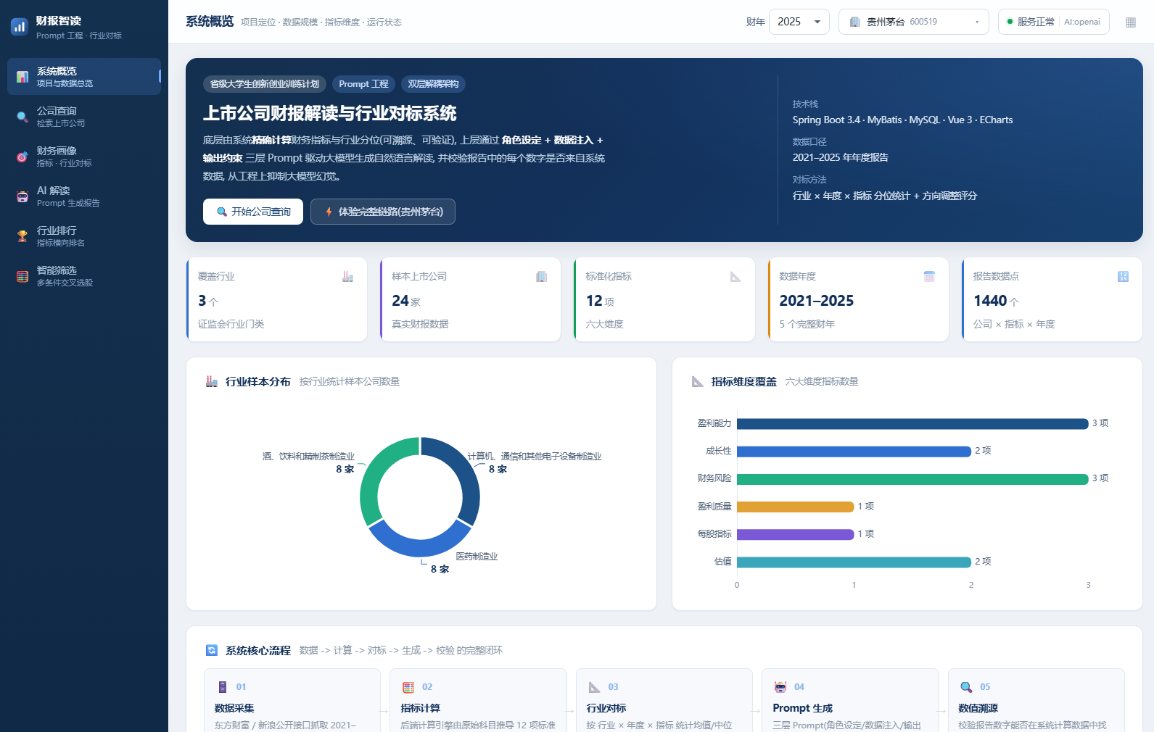
图 5-1 系统概览页：项目定位、数据规模 KPI 与核心流程
5.2 公司查询
公司查询页支持按股票代码、股票简称或公司全称进行模糊检索，并可叠加行业筛选。查询结果支持“表格”与“卡片”两种视图切换，表格视图展示代码、简称、全称、所属行业、交易所与上市日期；卡片视图以卡片形式突出公司名称与行业。底部为分页控件，可切换每页条数。点击任意一行或卡片即载入该公司，系统自动跳转至财务画像页。
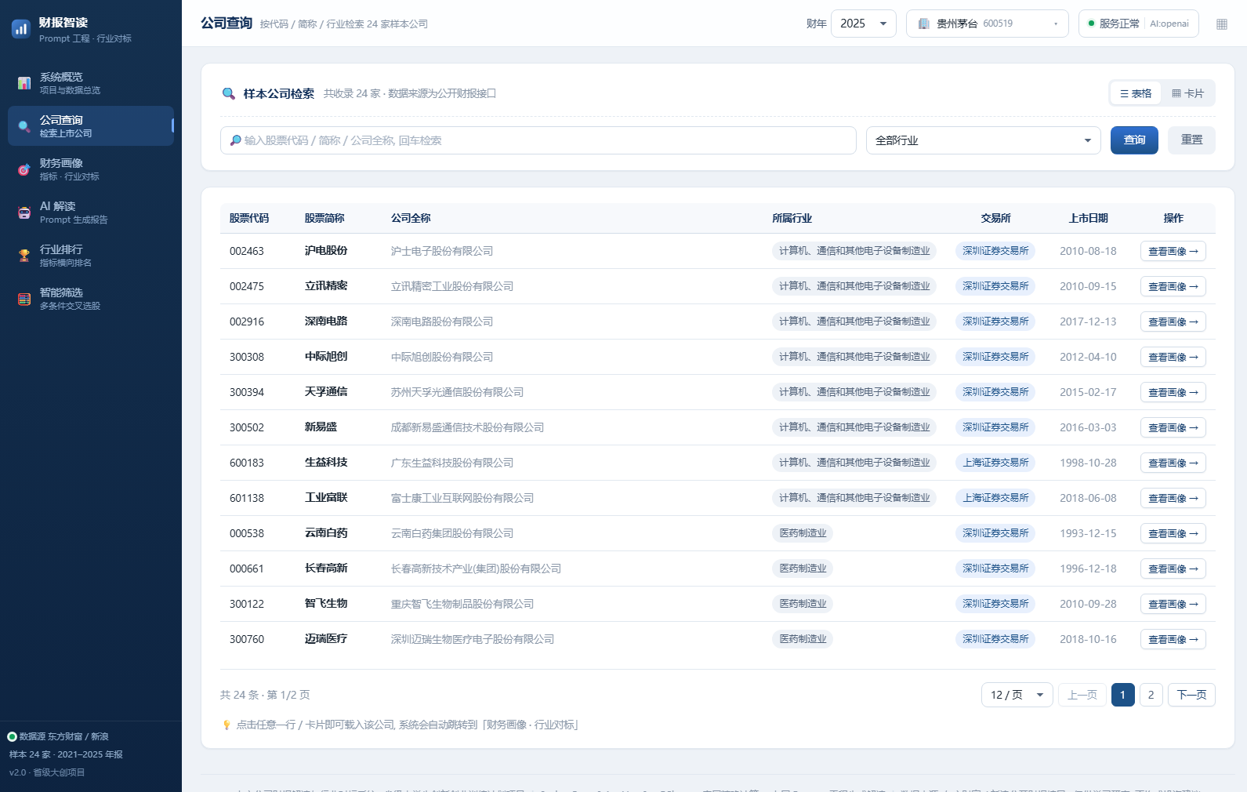
图 5-2 公司查询页（表格视图）：关键字与行业筛选、分页
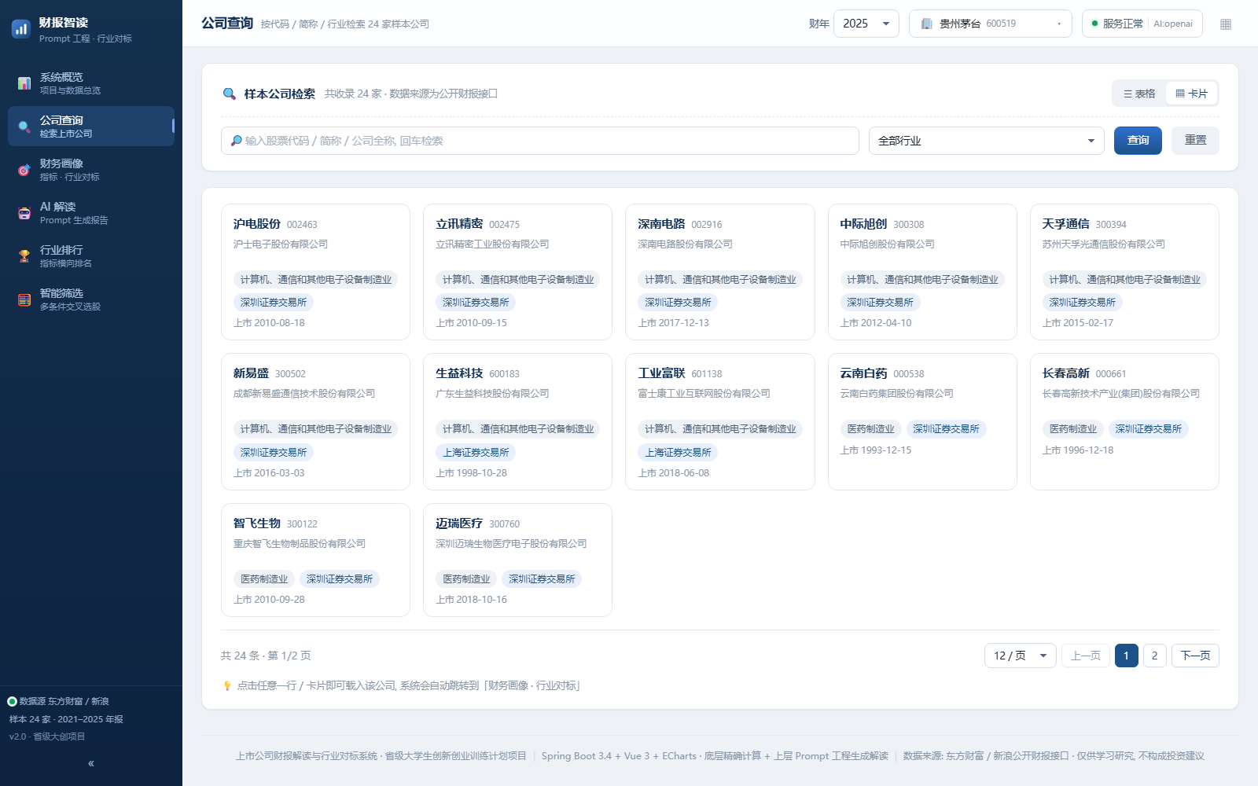
图 5-3 公司查询页（卡片视图）：同一数据源的另一种浏览方式
5.3 财务画像与行业对标
财务画像页是系统的核心分析页面。页面上方展示公司名称、股票代码、所属行业与上市信息，并以环形进度条给出综合评分（六维指标方向调整评分的均值）及优势、短板提示。下方依次为：关键指标卡、六维能力雷达图（本公司得分对比行业中位基准）、核心指标多年度趋势图（可自由勾选指标）、行业对标评分图、指标速览卡片与行业对标明细表、以及财报原始科目表。对标明细表支持点击表头排序，并给出原始百分位与方向调整评分。页面提供导出对标明细 CSV、导出趋势 CSV 与打印/存 PDF 的入口。
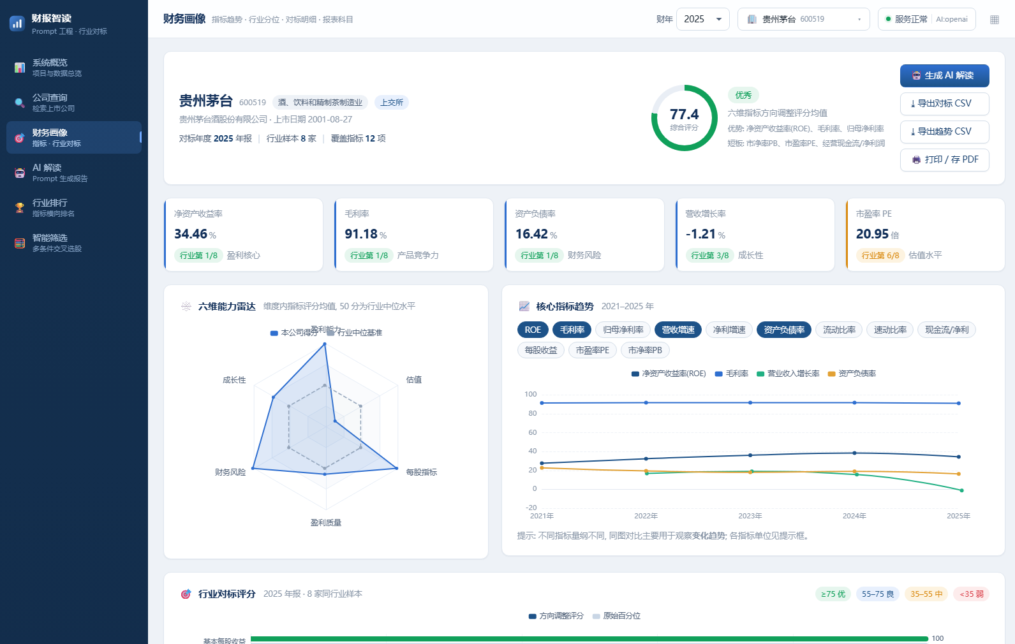
图 5-4 财务画像页：公司总览、综合评分环与关键指标卡
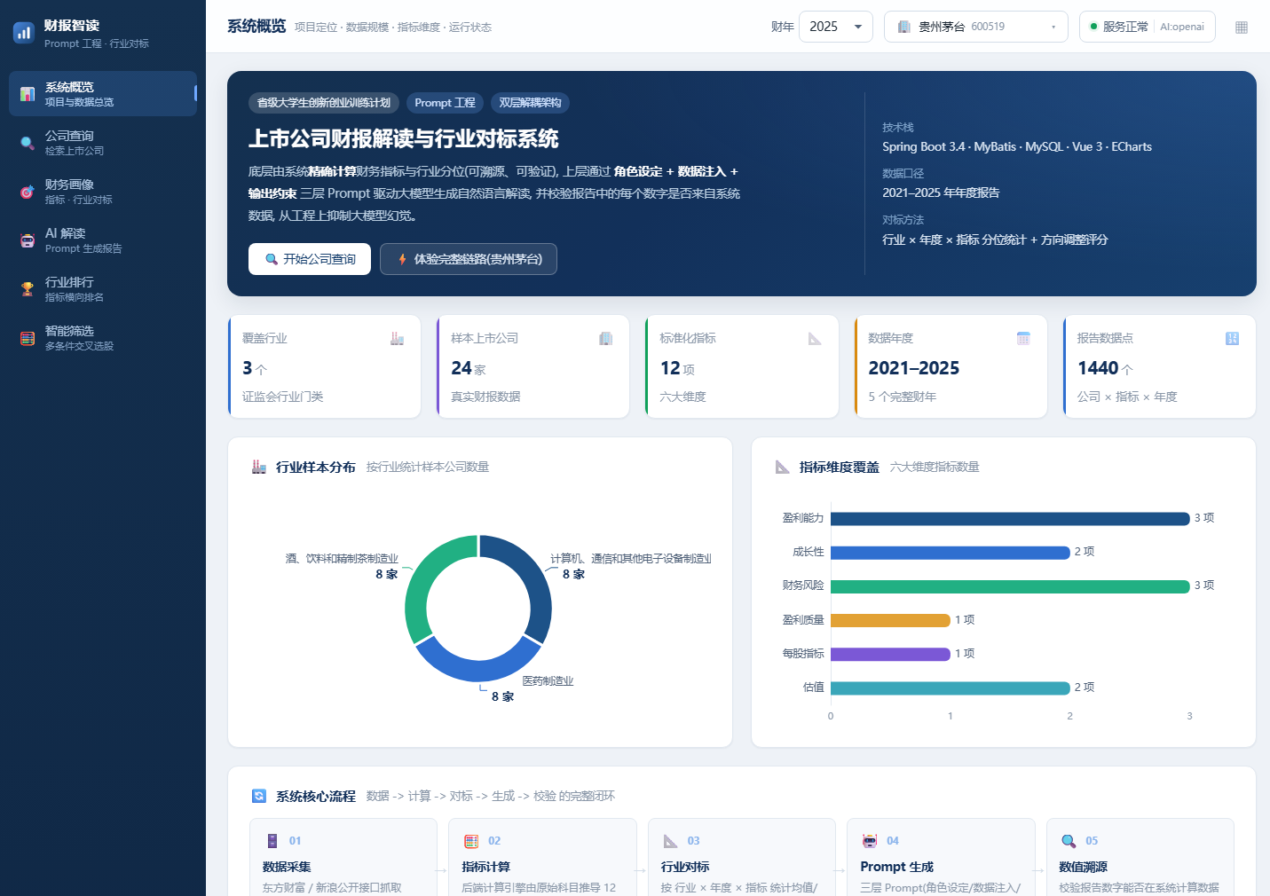
图 5-5 系统在 1440px 窄屏下的自适应效果
5.4 行业排行
行业排行页用于在同一行业、同一财年内按指定指标横向对比公司表现。用户选择行业与指标后，页面以 Top3 领奖台突出前三名，给出样本数、最高、P75、中位数、P25、最低等分布统计，并以横向条形图展示全部公司的指标分布（前三名以金、银、铜色区分）。底部排行明细表展示名次、代码、简称、指标值、原始百分位与相对水平条。
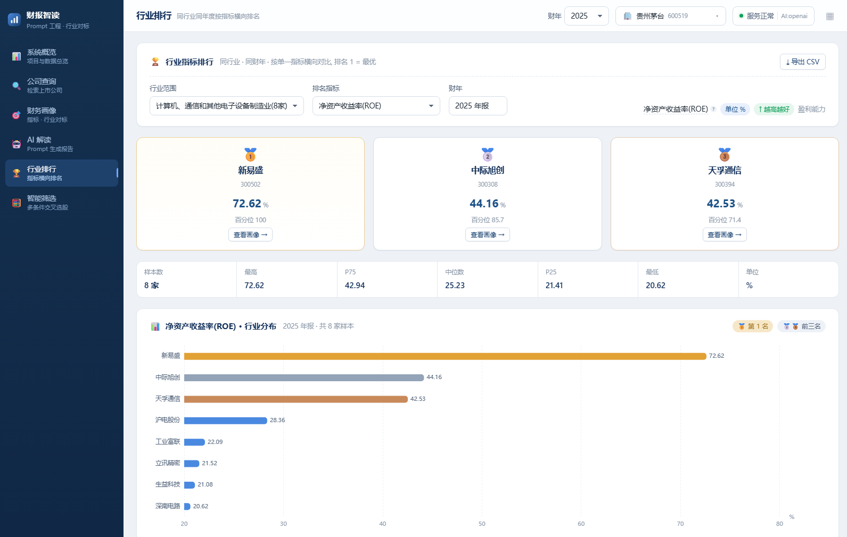
图 5-6 行业排行页：Top3 领奖台、分布统计与排行明细
5.5 智能筛选
智能筛选页支持多条件交叉筛选（AND 逻辑）。用户可添加最多 6 个条件，每个条件由“指标 + 运算符 + 阈值”构成，运算符包括 ≥、>、≤、<、介于区间，以及“高于/低于行业百分位”这类相对口径。页面提供白酒、医药、全市场等预设方案一键载入。筛选结果以表格展示命中公司及其逐条件判定明细，达标条件以绿色标记，并可一键导出 CSV。
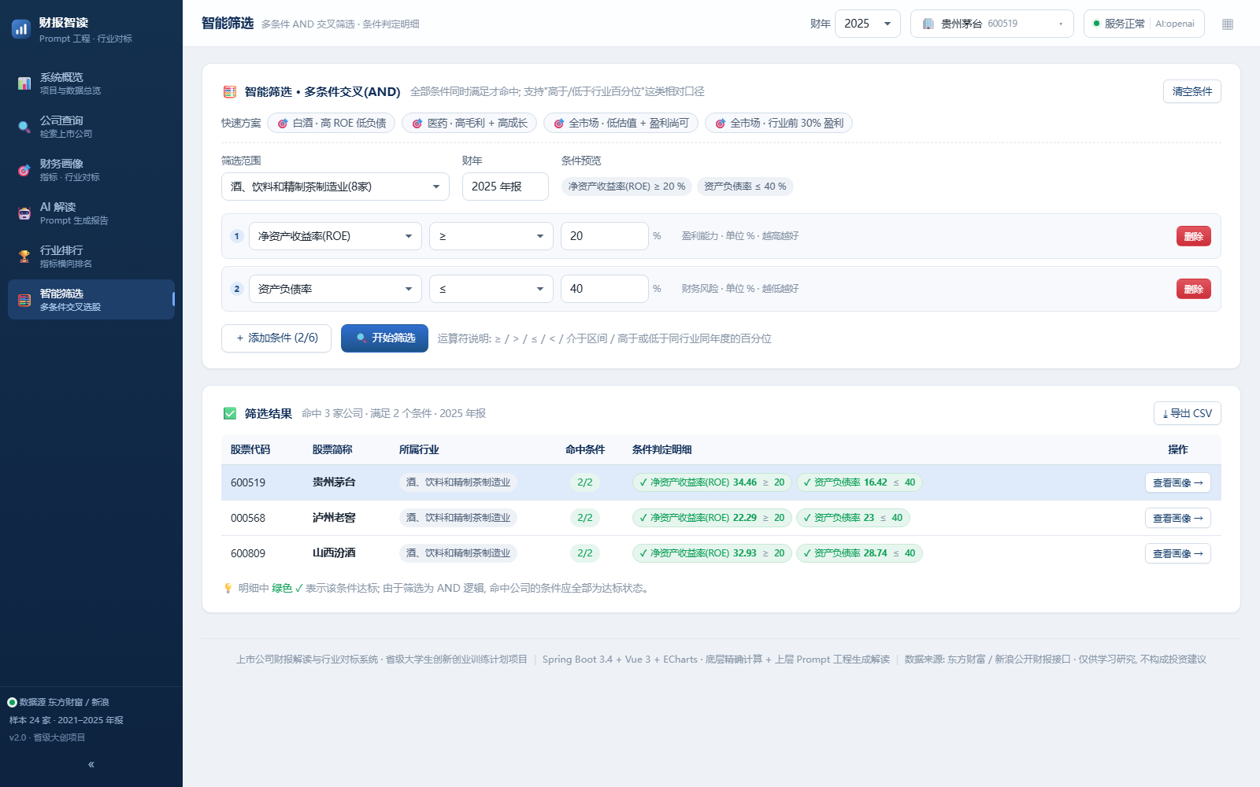
图 5-7 智能筛选页：多条件 AND 编辑器与预设方案
5.6 AI 解读
AI 解读页将系统计算结果注入大模型，生成结构化的财报解读简报。点击“生成解读简报”后，页面以分步提示展示“读取指标与对标数据 → 组装三层 Prompt → 调用模型 → 数值溯源校验”的全过程。报告生成后，页面上方给出数值可溯源率、可溯源数字个数与待人工核对数字个数；报告正文中的数字会按能否在系统计算数据中溯源分别以绿色与黄色高亮，并可一键开关。页面右侧展示启用的三层 Prompt 模板、历史报告记录与溯源校验说明；底部为追问对话区，支持携带上下文的多轮问答。
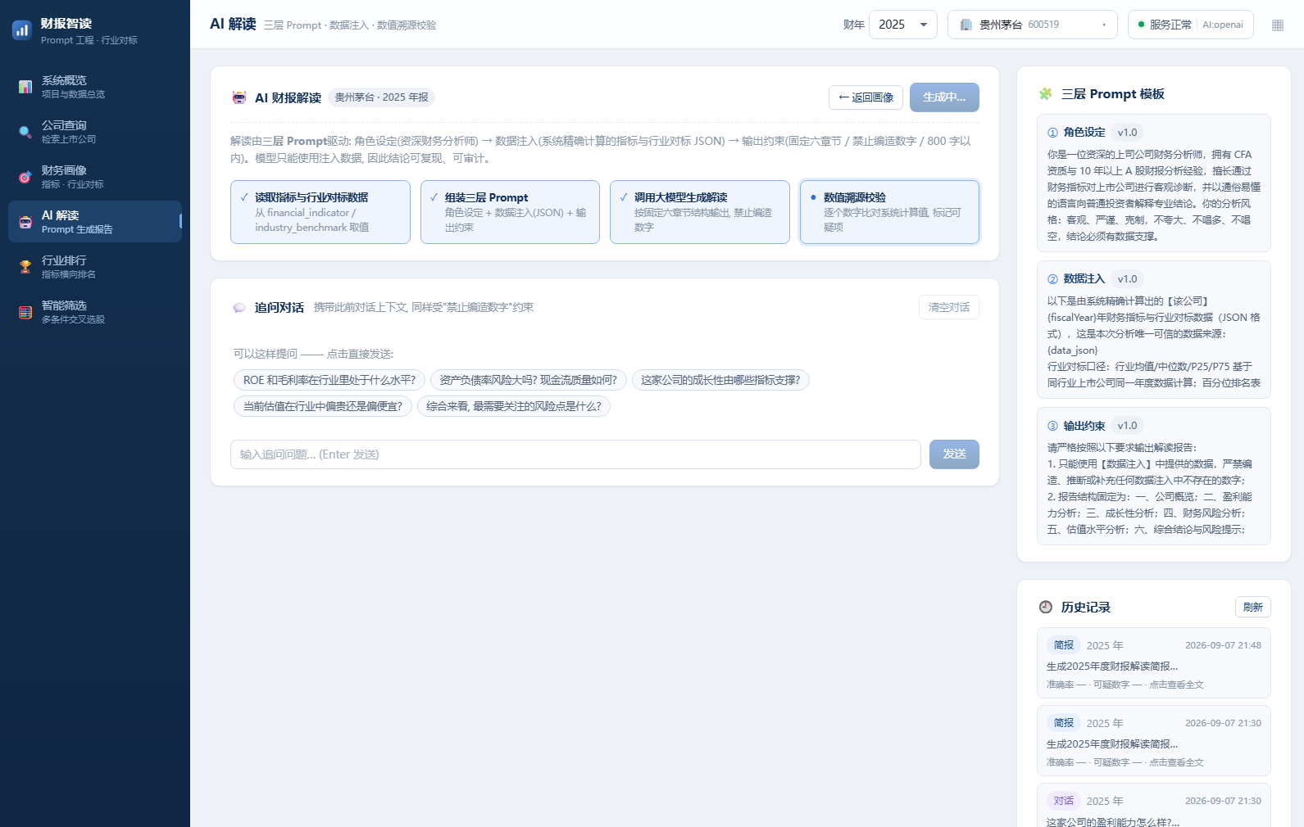
图 5-8 AI 解读页：三层 Prompt 生成简报与数值溯源校验
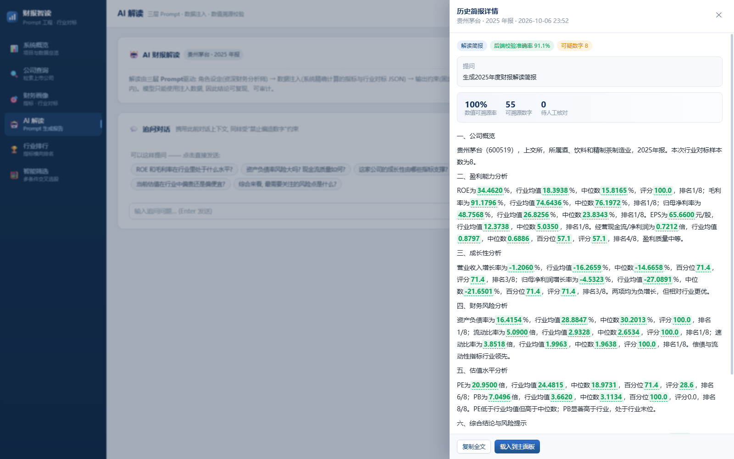
图 5-11 历史记录侧滑抽屉：查看简报全文与溯源校验结果
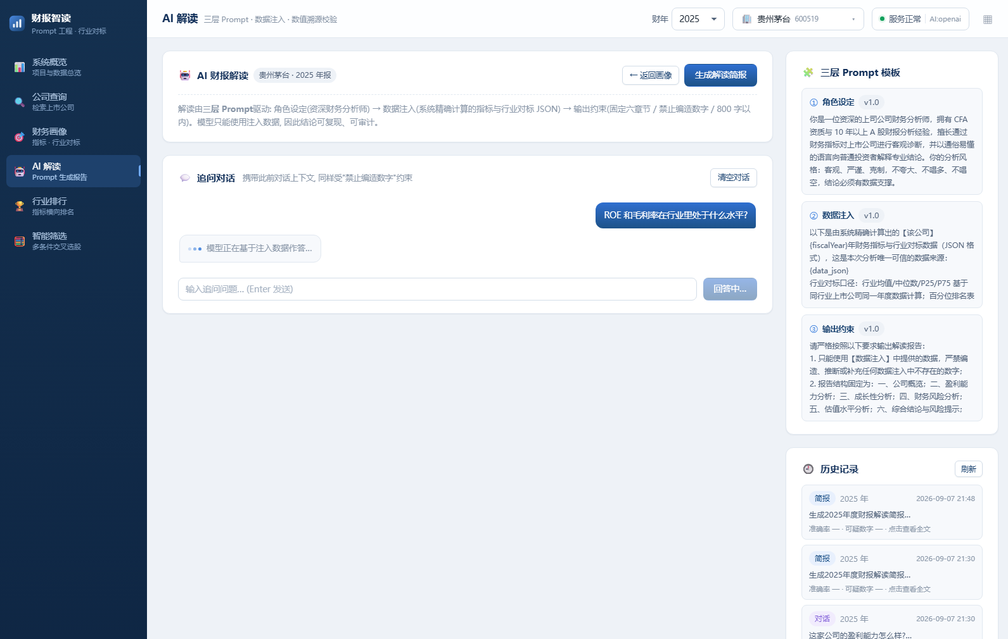
图 5-12 追问对话：携带上下文的多轮问答与可溯源率
5.7 指标释义与数据导出
为便于理解指标含义，系统中所有指标名称旁均提供释义入口，点击后弹出气泡说明该指标的所属维度、计量单位、优化方向与计算公式。系统同时提供统一的数据导出能力：对标明细、核心指标趋势、行业排行与筛选结果均可导出为 CSV 文件（采用带 BOM 的 UTF-8 编码，用 Excel 打开中文不乱码）；财务画像与 AI 报告页面支持浏览器打印或另存为 PDF。
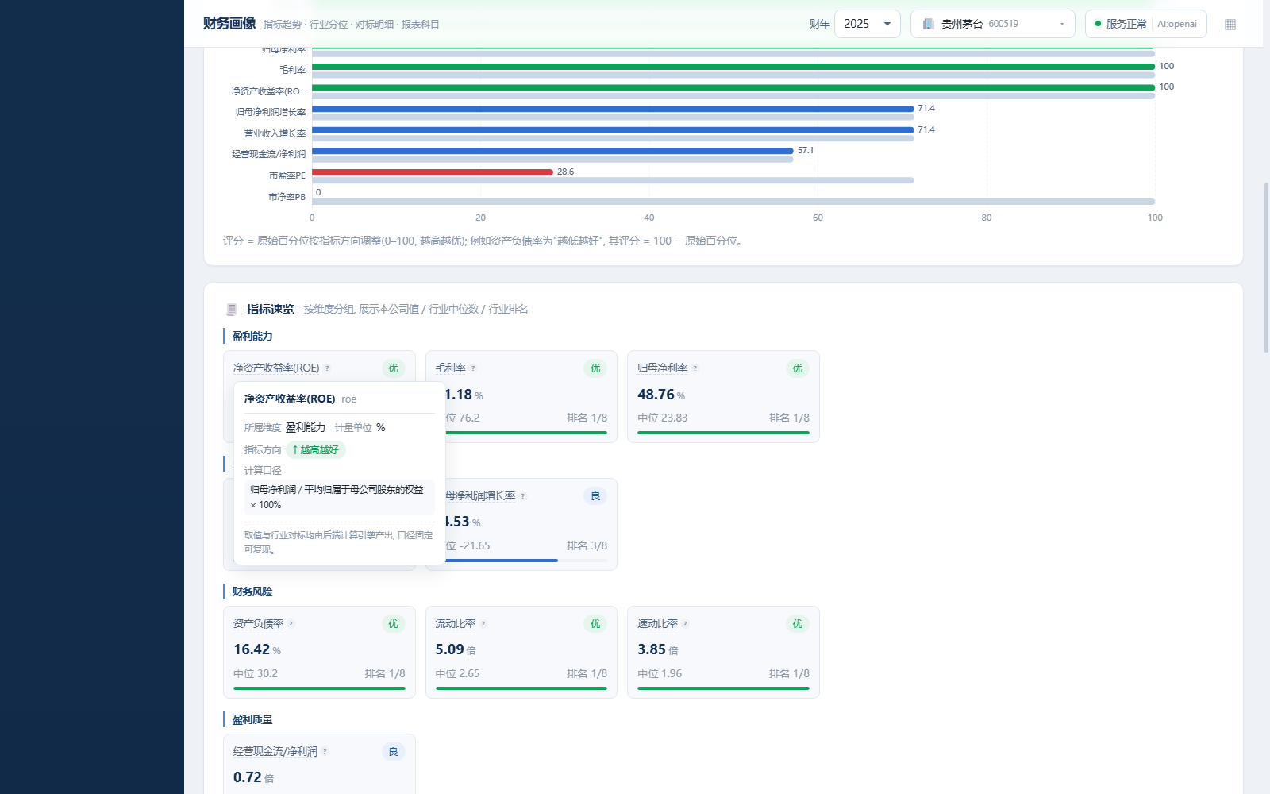
图 5-9 指标释义气泡：展示指标维度、单位、方向与计算公式
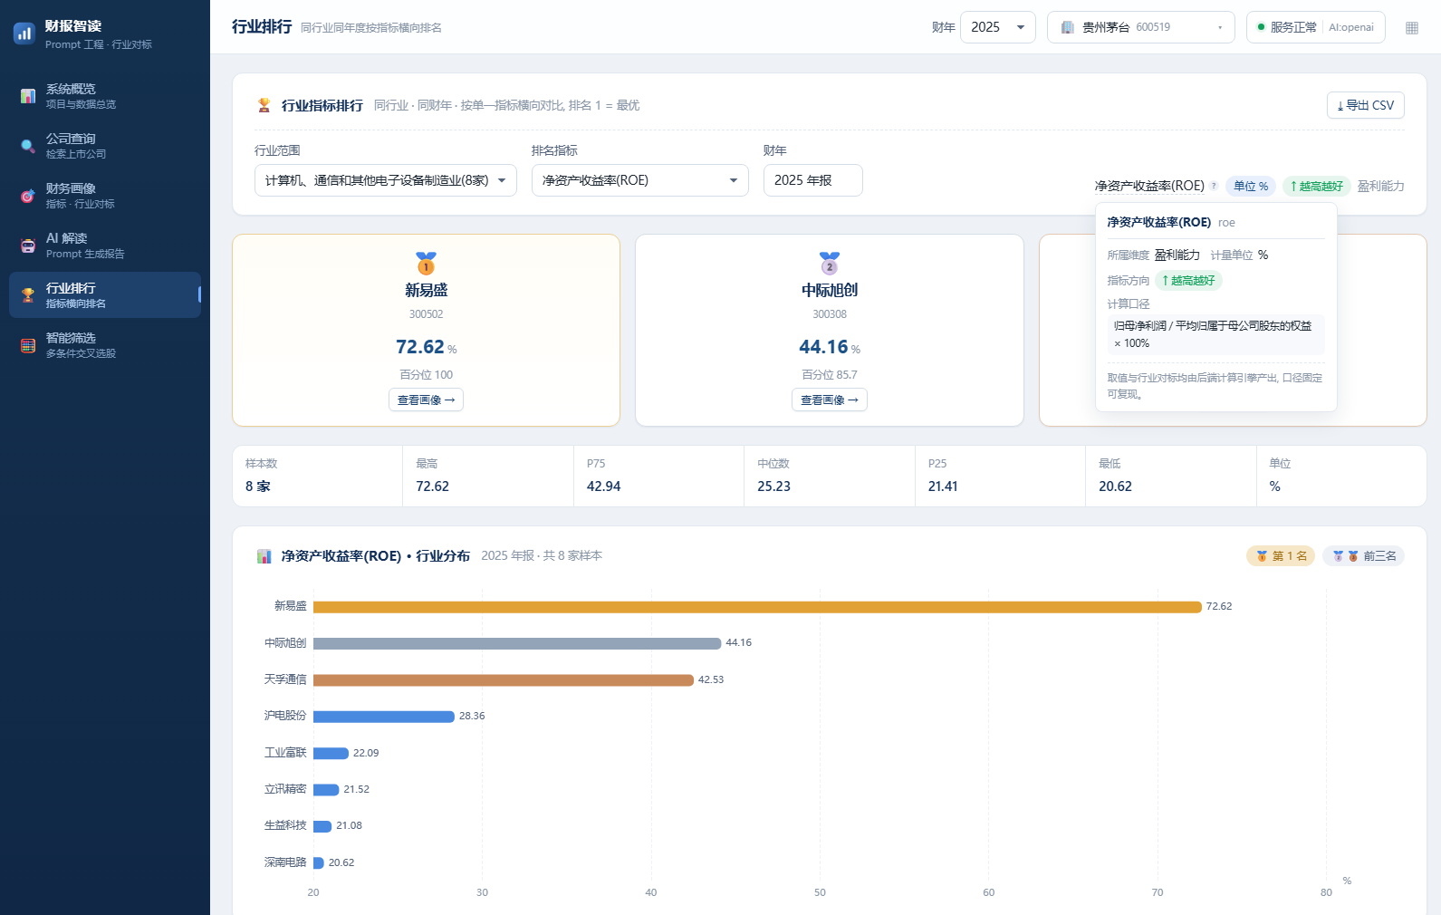
图 5-10 排行页的指标释义与口径提示

第六章 典型操作流程示例
下面以“筛选白酒行业中高盈利、低负债的公司并生成 AI 解读”为例，说明软件的典型使用流程。
第一步：检索公司
在“公司查询”页输入“600519”或“贵州茅台”，点击查询，结果列表中出现目标公司。
第二步：进入财务画像
点击该公司所在行，系统自动跳转至“财务画像”页，并载入该公司当前财年的指标与行业对标数据。此时可查看综合评分、六维能力雷达与关键指标卡，点击表格表头可按列排序。
第三步：查看指标口径
将鼠标移入任意指标名称旁的“?”图标，弹出释义气泡，确认该指标的维度、单位、方向与计算公式。
第四步：生成 AI 解读
切换至“AI 解读”页，确认右上角财年，点击“生成解读简报”。生成完成后查看数值可溯源率，正文中绿色数字表示可在系统数据中溯源，黄色数字建议人工核对。
第五步：追问对话
在页面底部的追问区输入问题，例如“ROE 和毛利率在行业里处于什么水平？”，系统会携带此前上下文作答，同样受“禁止编造数字”的约束。
第六步：行业横向对比
切换至“行业排行”页，选择“酒、饮料和精制茶制造业”与“净资产收益率(ROE)”，查看该公司的行业名次与全部样本的分布。
第七步：条件化选股
切换至“智能筛选”页，点击预设方案“白酒 · 高 ROE 低负债”，系统列出同时满足 ROE ≥ 20% 且资产负债率 ≤ 40% 的公司及逐条件判定明细。
第八步：导出结果
在任一带导出按钮的页面点击“导出 CSV”，将当前结果保存为表格文件，或使用“打印/存 PDF”将财务画像与 AI 报告存档。

第七章 注意事项与常见问题
7.1 使用注意事项
- 本软件仅用于学习与研究，所有输出不构成任何投资建议；
- 行业对标结论受样本量限制：每个行业仅 8 家公司，属小样本案例研究，不应外推为整个行业的普遍规律；
- AI 生成的解读报告以系统注入数据为唯一数据来源，但仍建议对标注为“待核对”的数字进行人工复核；
- 财年切换为全局设置，切换后各页面展示的数据会同步变化，请注意当前财年。
7.2 常见问题
现象 | 原因与处理
页面提示“无法连接后端服务” | 后端未启动。双击项目根目录“启动后端.bat”，或手动执行 java -jar 启动，端口为 8091
图表空白、指标无数据 | 尚未执行指标重算。调用 POST /api/finance/recalc 生成指标与行业对标数据
AI 解读生成失败或超时 | 所配置的模型接口不可用、密钥失效或网络不通；系统会自动降级为 mock 确定性模式
导出的 CSV 中文乱码 | 请使用 Excel 的“数据—自文本”并按 UTF-8 导入；软件已写入 BOM，多数版本可直接打开
前端依赖安装缓慢 | 可配置国内 npm 镜像源后重新执行 npm install
如遇其他问题，可查阅项目文档中的《技术文档》《接口设计表》与《上手指南》。

附录 A 财务指标体系（12 项）
维度 | 指标编码 | 指标名称 | 单位 | 方向
盈利能力 | roe | 净资产收益率(ROE) | % | 越高越好
盈利能力 | gross_margin | 毛利率 | % | 越高越好
盈利能力 | net_margin_parent | 归母净利率 | % | 越高越好
成长性 | revenue_growth | 营业收入增长率 | % | 越高越好
成长性 | profit_growth | 归母净利润增长率 | % | 越高越好
财务风险 | asset_liability_ratio | 资产负债率 | % | 越低越好
财务风险 | current_ratio | 流动比率 | 倍 | 越高越好
财务风险 | quick_ratio | 速动比率 | 倍 | 越高越好
盈利质量 | cashflow_quality | 经营现金流/净利润 | 倍 | 越高越好
每股指标 | eps | 基本每股收益 | 元/股 | 越高越好
估值 | pe | 市盈率 PE | 倍 | 越低越好
估值 | pb | 市净率 PB | 倍 | 越低越好
附录 B 数据库表结构
表名 | 说明
industry_category | 行业分类（证监会行业门类代码）
listed_company | 上市公司基础信息（代码、简称、所属行业、上市日期）
report_item | 财报科目字典（23 项原始报表科目）
financial_raw_data | 公司×年度×科目的金额原始数据
financial_indicator | 标准化财务指标（计算引擎产出，12 项）
industry_benchmark | 行业统计基准（均值/中位数/标准差/P25/P75）
valuation_snapshot | 年末估值快照（收盘价与总市值）
prompt_template | 三层 Prompt 模板（带版本号与启用标记）
ai_report | AI 解读报告与对话记录（含注入上下文，用于防幻觉审计）
附录 C 主要接口清单
方法 | 路径 | 说明
GET | /api/finance/industries | 行业列表（含公司数量）
GET | /api/finance/indicators | 指标元数据（编码/名称/维度/单位/方向）
GET | /api/finance/companies | 公司分页查询（关键字、行业筛选）
GET | /api/finance/profile | 财务画像（报表科目 + 指标 + 估值）
GET | /api/finance/trend | 多年度指标趋势
GET | /api/finance/benchmark | 行业对标（基准、百分位、评分、排名）
GET | /api/finance/ranking | 行业指标排名
POST | /api/finance/screening | 多条件交叉筛选（AND）
POST | /api/finance/recalc | 重算指标与行业对标
GET | /api/ai/templates | 三层 Prompt 模板列表
POST | /api/ai/report | 生成财报解读简报
POST | /api/ai/chat | 上下文感知的追问对话
GET | /api/ai/reports | 历史报告与对话记录
GET | /api/health | 系统健康检查
附录 D 三层 Prompt 模板示例
系统将 Prompt 拆分为三层并分别存库管理，运行期按“system = 角色设定 + 数据注入，user = 输出约束 + 用户指令”组装：
① 角色设定（system）
你是一位资深的上市公司财务分析师，拥有 CFA 资质与 10 年以上 A 股财报分析经验，擅长通过财务指标对上市公司进行客观诊断，并以通俗易懂的语言向普通投资者解释专业结论。你的分析风格：客观、严谨、克制，不夸大、不唱多、不唱空，结论必须有数据支撑。
② 数据注入（system）
以下是由系统精确计算出的【该公司】{fiscalYear} 年财务指标与行业对标数据（JSON 格式），这是本次分析唯一可信的数据来源：{data_json}。行业对标口径：行业均值/中位数/P25/P75 基于同行业上市公司同一年度数据计算；百分位排名表示该公司指标值在行业内所处位置（0-100，越高表示相对越优）。
③ 输出约束（user）
请严格按照以下要求输出解读报告：1. 只能使用【数据注入】中提供的数据，严禁编造、推断或补充任何数据注入中不存在的数字；2. 报告结构固定为六个章节；3. 每个章节必须引用具体指标数值与行业对标结果；4. 结论部分给出综合评级与理由；5. 使用中文、Markdown 格式，控制在 800 字以内；6. 如果某维度数据缺失，明确说明“该维度数据不足，无法分析”，不得猜测。
此外，系统在生成后对报告中的每个数字进行溯源校验：能在注入数据中找到出处的标记为可溯源，未能匹配的提示人工核对，并统计数值可溯源率，作为抑制幻觉的定量依据。

